Министерство науки и высшего образования Российской Федерации

Федеральное государственное автономное образовательное учреждение высшего образования

**«Пермский национальный исследовательский политехнический университет»**

Электротехнический факультет

Кафедра «Информационные технологии и автоматизированные системы»

Направление подготовки: Разработка информационных систем (РИС)

**Отчёт быстрые сортировки**

Выполнил студент гр. РИС-24-3б

Носков Егор

Проверил:

Доц. каф. ИТАС

Ольга Андреевна Полякова

г. Пермь, 2024

Постановка задачи:

1. Сортировка методом Хоара
2. Сортировка методом Шелла

Блок-схема

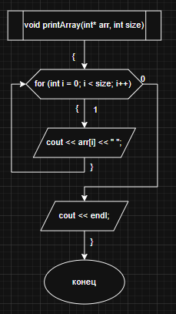

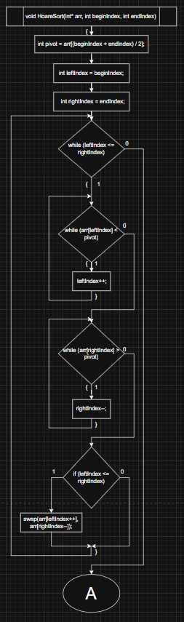

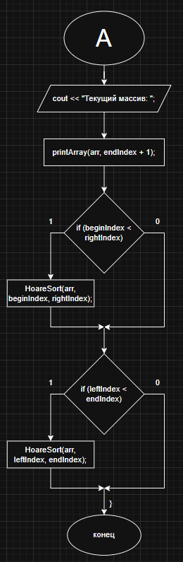

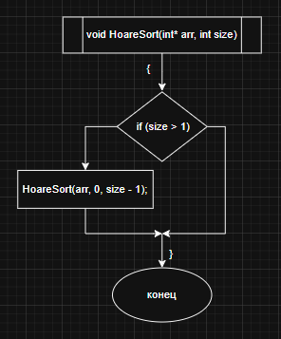

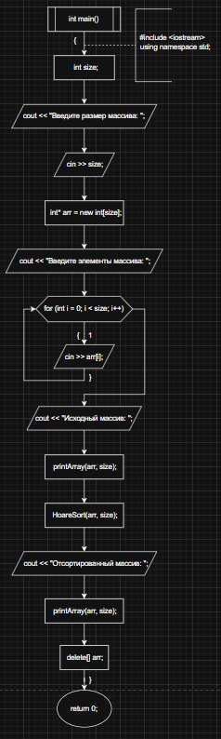

Код

#include <iostream>

using namespace std;

void printArray(int* arr, int size) {

for (int i = 0; i < size; i++) {

cout << arr[i] << " ";

}

cout << endl;

}

void HoareSort(int* arr, int beginIndex, int endIndex) {

int pivot = arr[(beginIndex + endIndex) / 2];

int leftIndex = beginIndex;

int rightIndex = endIndex;

while (leftIndex <= rightIndex) {

while (arr[leftIndex] < pivot) {

leftIndex++;

}

while (arr[rightIndex] > pivot) {

rightIndex--;

}

if (leftIndex <= rightIndex) {

// Обмен элементов без использования swap

if (leftIndex != rightIndex) {

int temp = arr[leftIndex];

arr[leftIndex] = arr[rightIndex];

arr[rightIndex] = temp;

}

leftIndex++;

rightIndex--;

}

}

// Вывод промежуточного состояния массива после каждой итерации

cout << "Текущий массив: ";

printArray(arr, endIndex + 1);

if (beginIndex < rightIndex) {

HoareSort(arr, beginIndex, rightIndex);

}

if (leftIndex < endIndex) {

HoareSort(arr, leftIndex, endIndex);

}

}

void HoareSort(int* arr, int size) {

if (size > 1) {

HoareSort(arr, 0, size - 1);

}

}

int main() {

int size;

cout << "Введите размер массива: ";

cin >> size;

// Динамическое выделение памяти для массива

int* arr = new int[size];

cout << "Введите элементы массива: ";

for (int i = 0; i < size; i++) {

cin >> arr[i];

}

cout << "Исходный массив: ";

printArray(arr, size);

HoareSort(arr, size);

cout << "Отсортированный массив: ";

printArray(arr, size);

// Освобождение памяти

delete[] arr;

return 0;

}

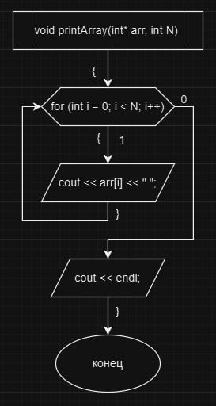

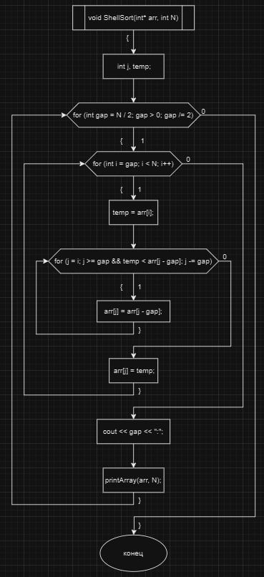

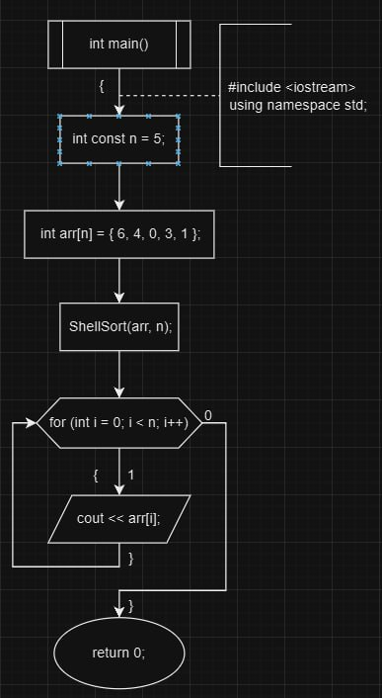

Код

#include <iostream>

using namespace std;

void printArray(int* arr, int N) {

for (int i = 0; i < N; i++) {

cout << arr[i] << " ";

}

cout << endl;

}

void ShellSort(int* arr, int N) {

int j, temp;

for (int gap = N / 2; gap > 0; gap /= 2) {

for (int i = gap; i < N; i++) {

temp = arr[i];

for (j = i; j >= gap && temp < arr[j - gap]; j -= gap) {

arr[j] = arr[j - gap];

}

arr[j] = temp;

}

cout << gap << ":";

printArray(arr, N);

}

}

